Межгосударственный стандарт ГОСТ 2.784-96
"Единая система конструкторской документации. Обозначения условные графические. Элементы трубопроводов"
(введен в действие постановлением Госстандарта РФ от 7 апреля 1997 г. N 124)

Unified system for design. Graphic designations. Pipeline elements

Дата введения 1 января 1998 г.
Взамен ГОСТ 2.784-70

1 Область применения

Настоящий стандарт устанавливает условные графические обозначения элементов трубопроводов в схемах и чертежах всех отраслей промышленности.

2 Нормативные ссылки

В настоящем стандарте использованы ссылки на следующие стандарты:
ГОСТ 17752-81 Гидропривод объемный и пневмопривод. Термины и определения
ГОСТ 20765-87 Системы смазочные. Термины и определения
ГОСТ 24856-81 (ИСО 6552-80) Арматура трубопроводная промышленная. Термины и определения

3 Определения

В настоящем стандарте применяют термины по ГОСТ 17752, ГОСТ 20765, ГОСТ 24856.

4 Основные положения

4.1 Обозначения отражают назначение (действие), способ работы устройств и наружные соединения.
4.2 Обозначения не показывают фактическую конструкцию устройства.
4.3 Размеры условных обозначений стандарт не устанавливает.
4.4 Условные графические обозначения элементов трубопроводов приведены в таблице 1.
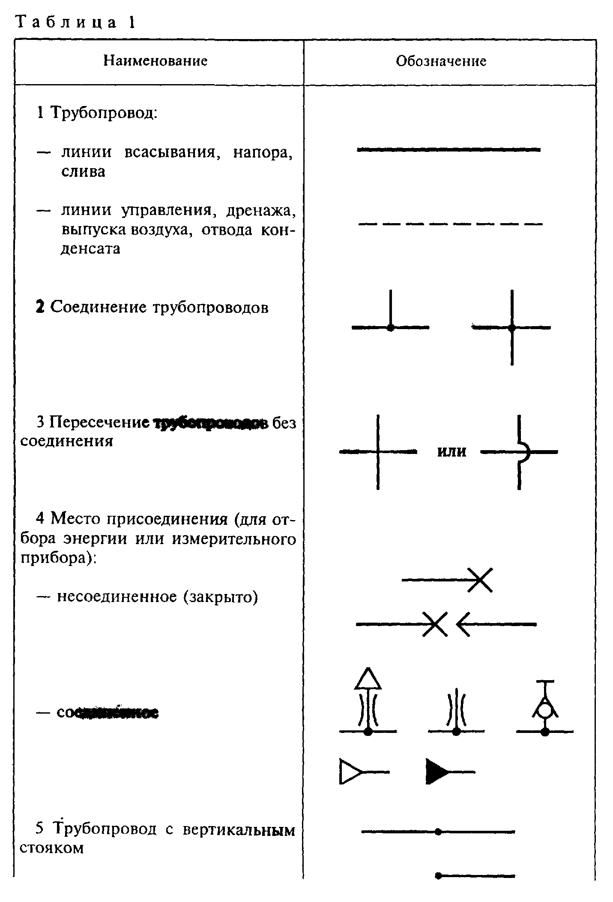

"Таблица 1. Условные графические обозначения элементов трубопроводов"
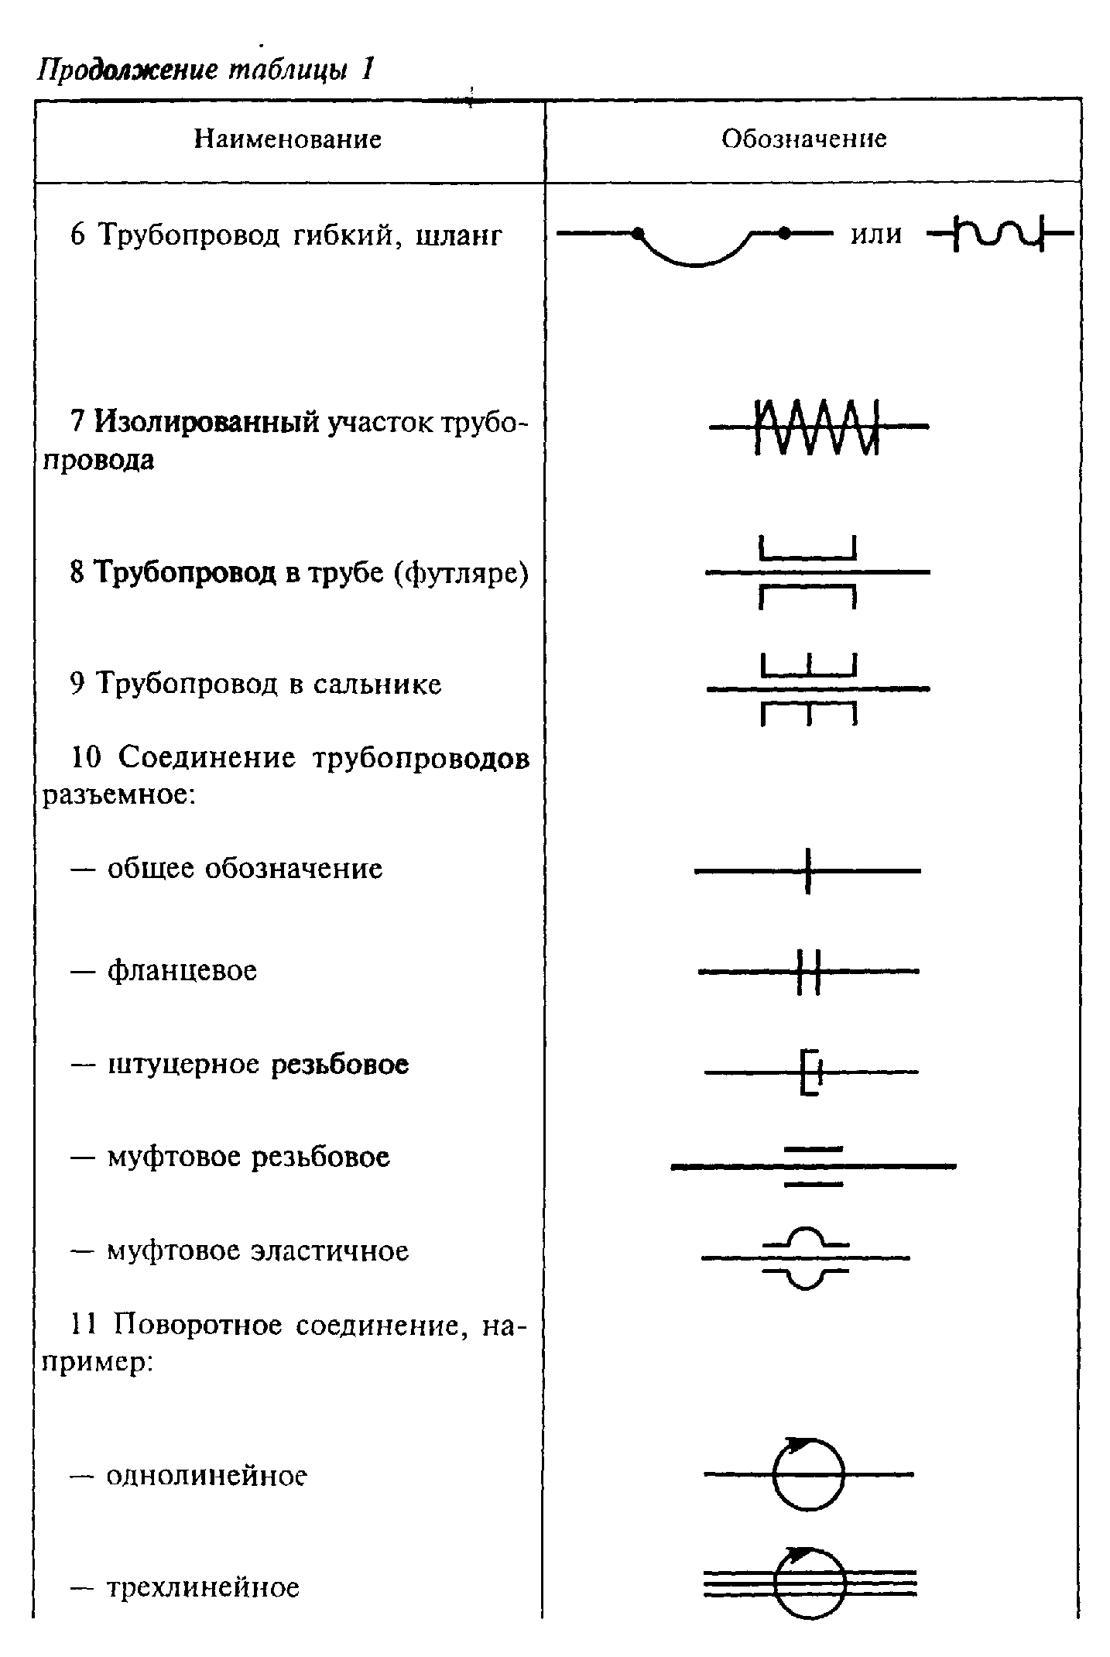

"Таблица 1. Условные графические обозначения элементов трубопроводов (продолжение)"
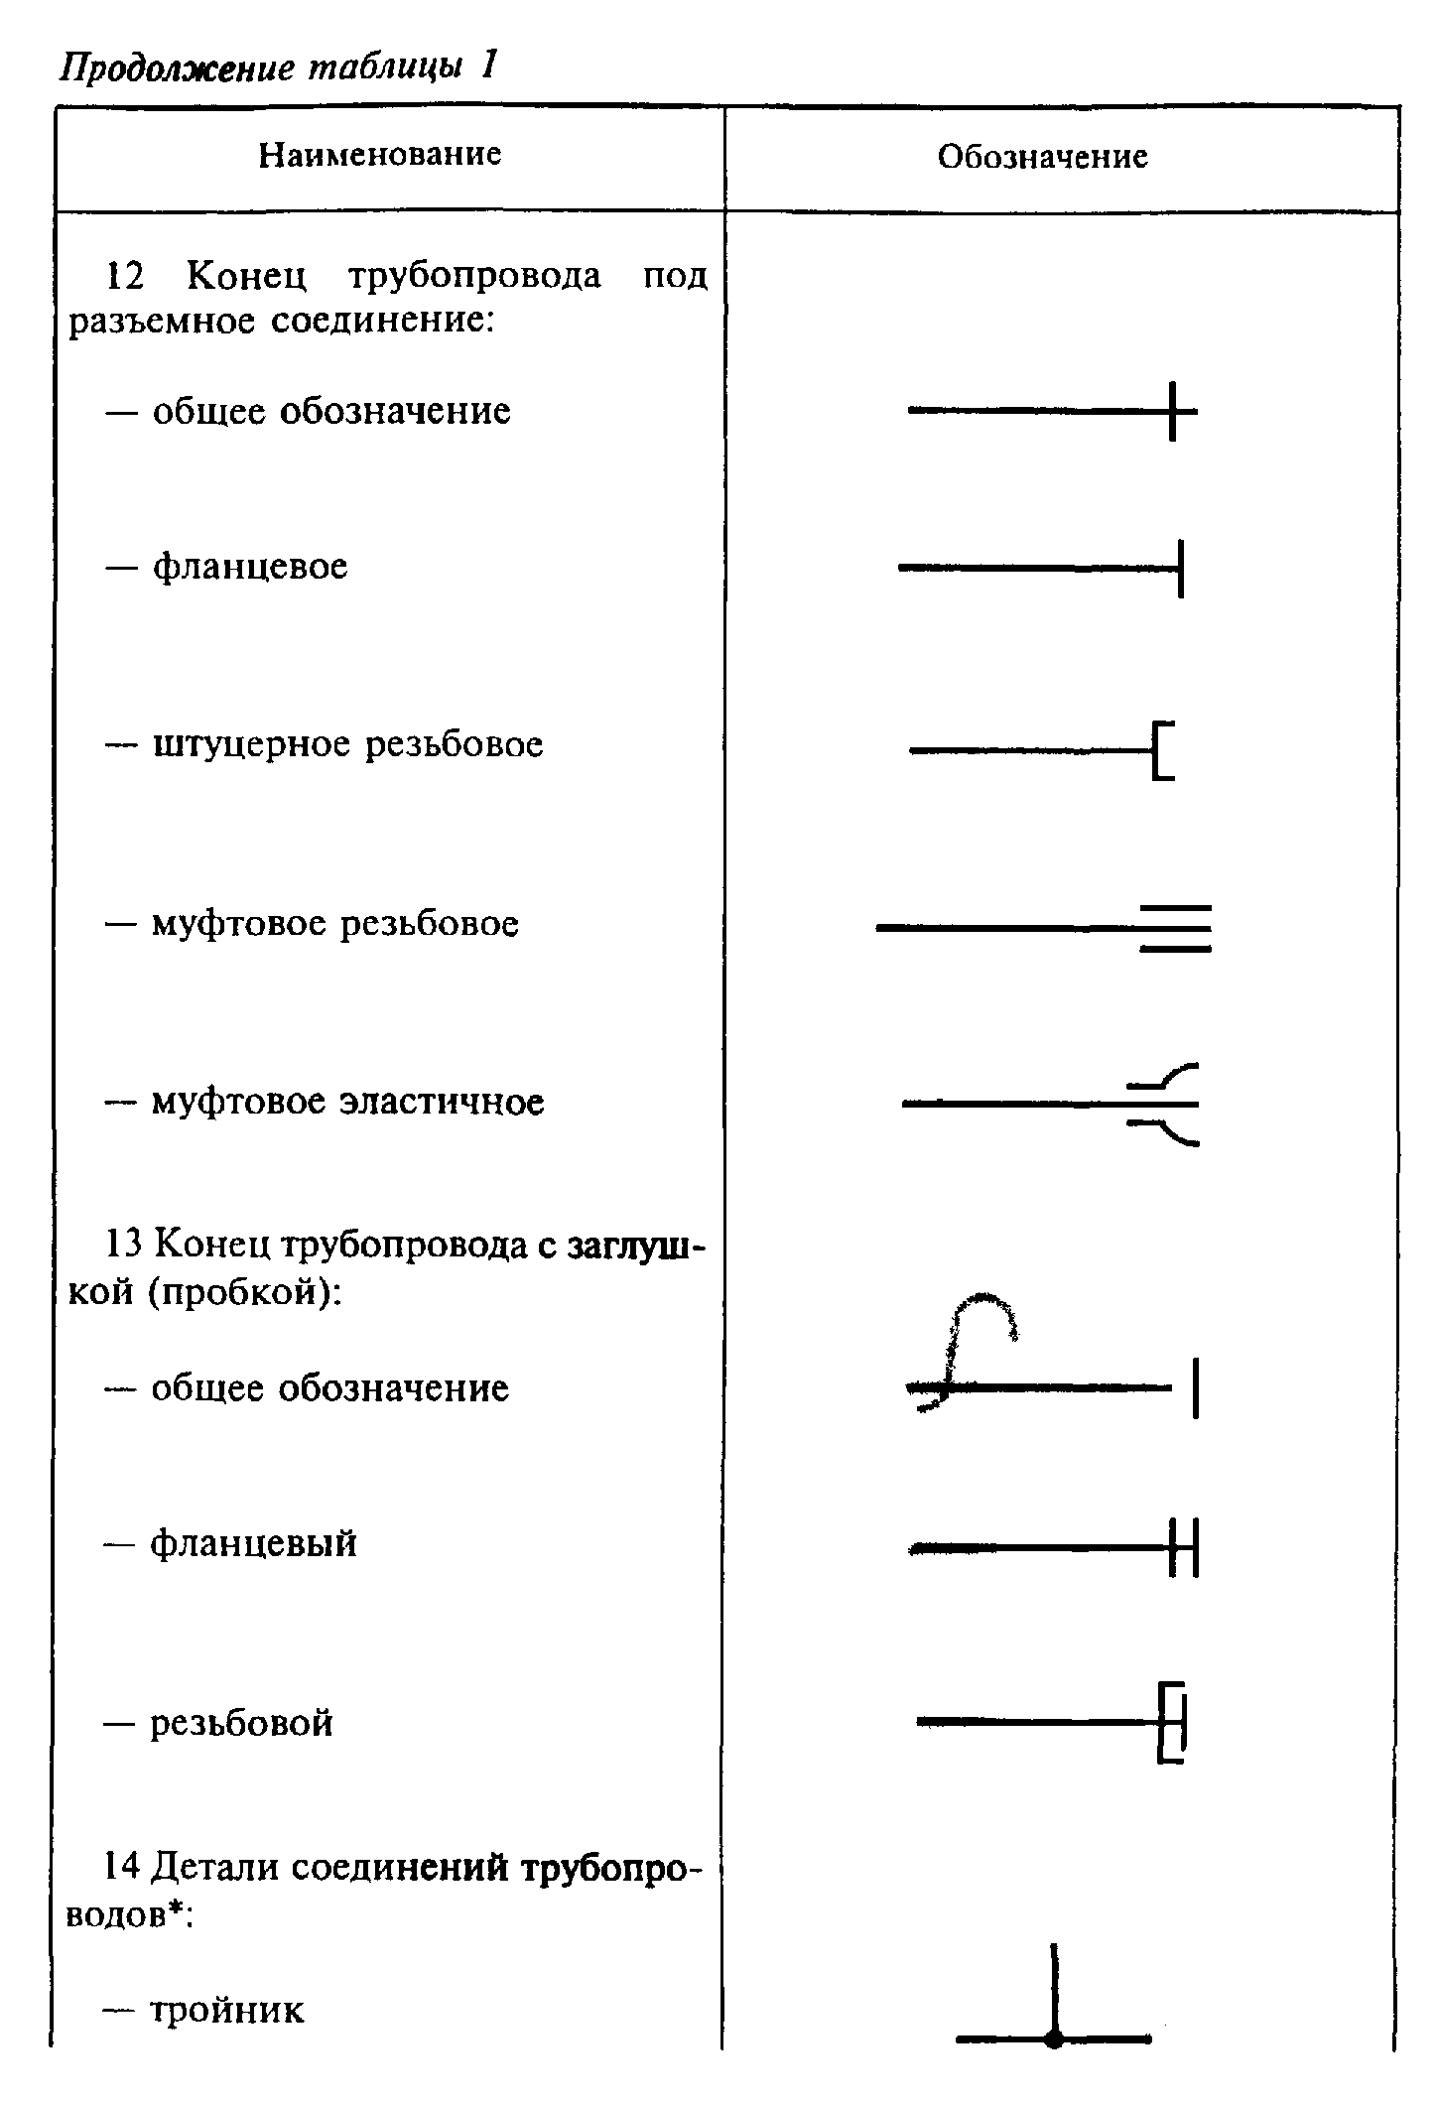

"Таблица 1. Условные графические обозначения элементов трубопроводов (продолжение)"
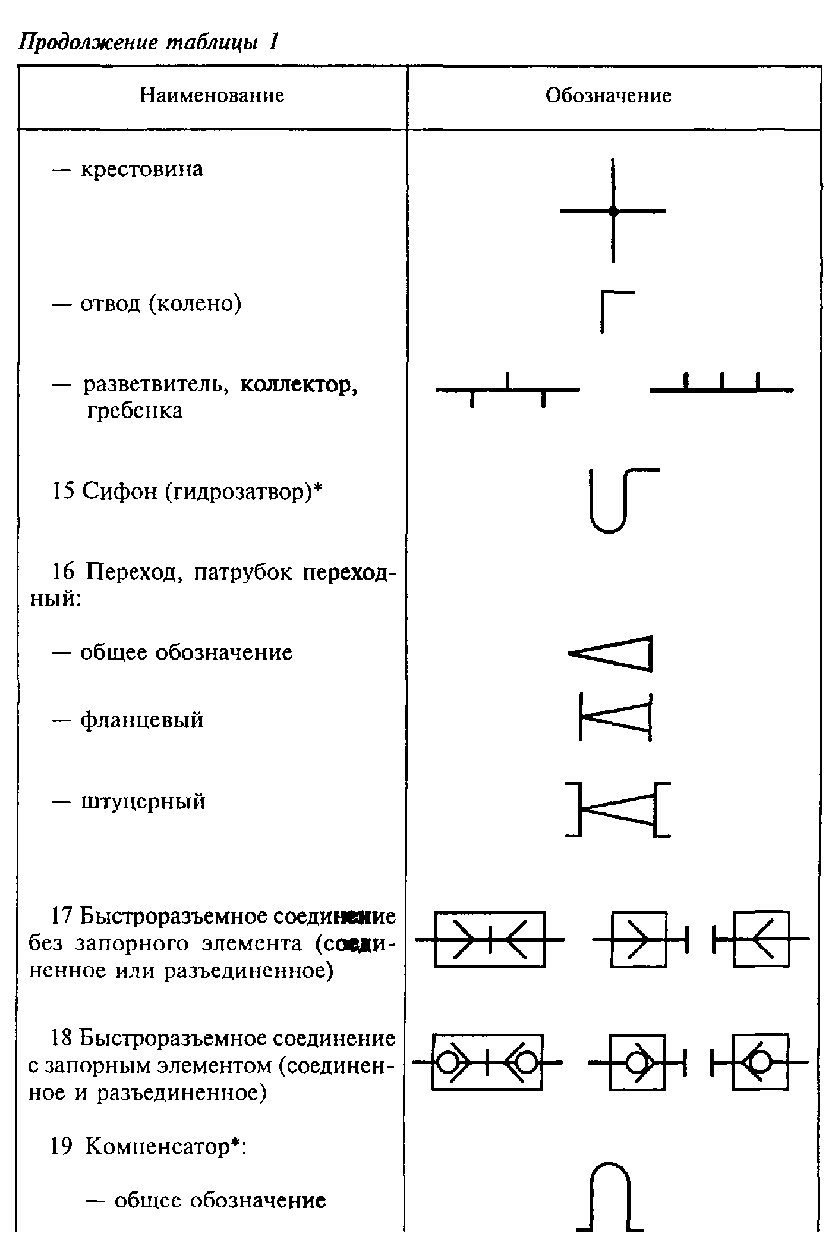

"Таблица 1. Условные графические обозначения элементов трубопроводов (продолжение)"
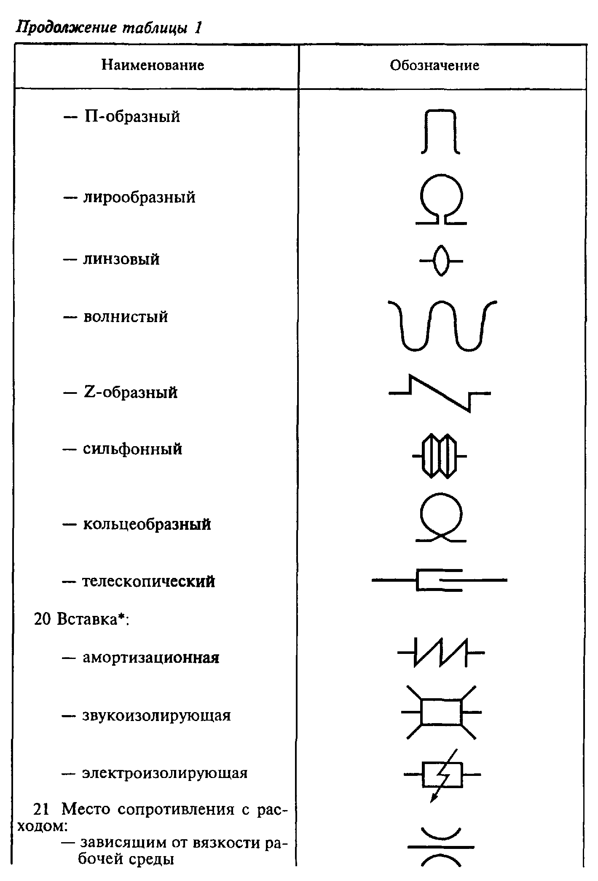

"Таблица 1. Условные графические обозначения элементов трубопроводов (продолжение)"
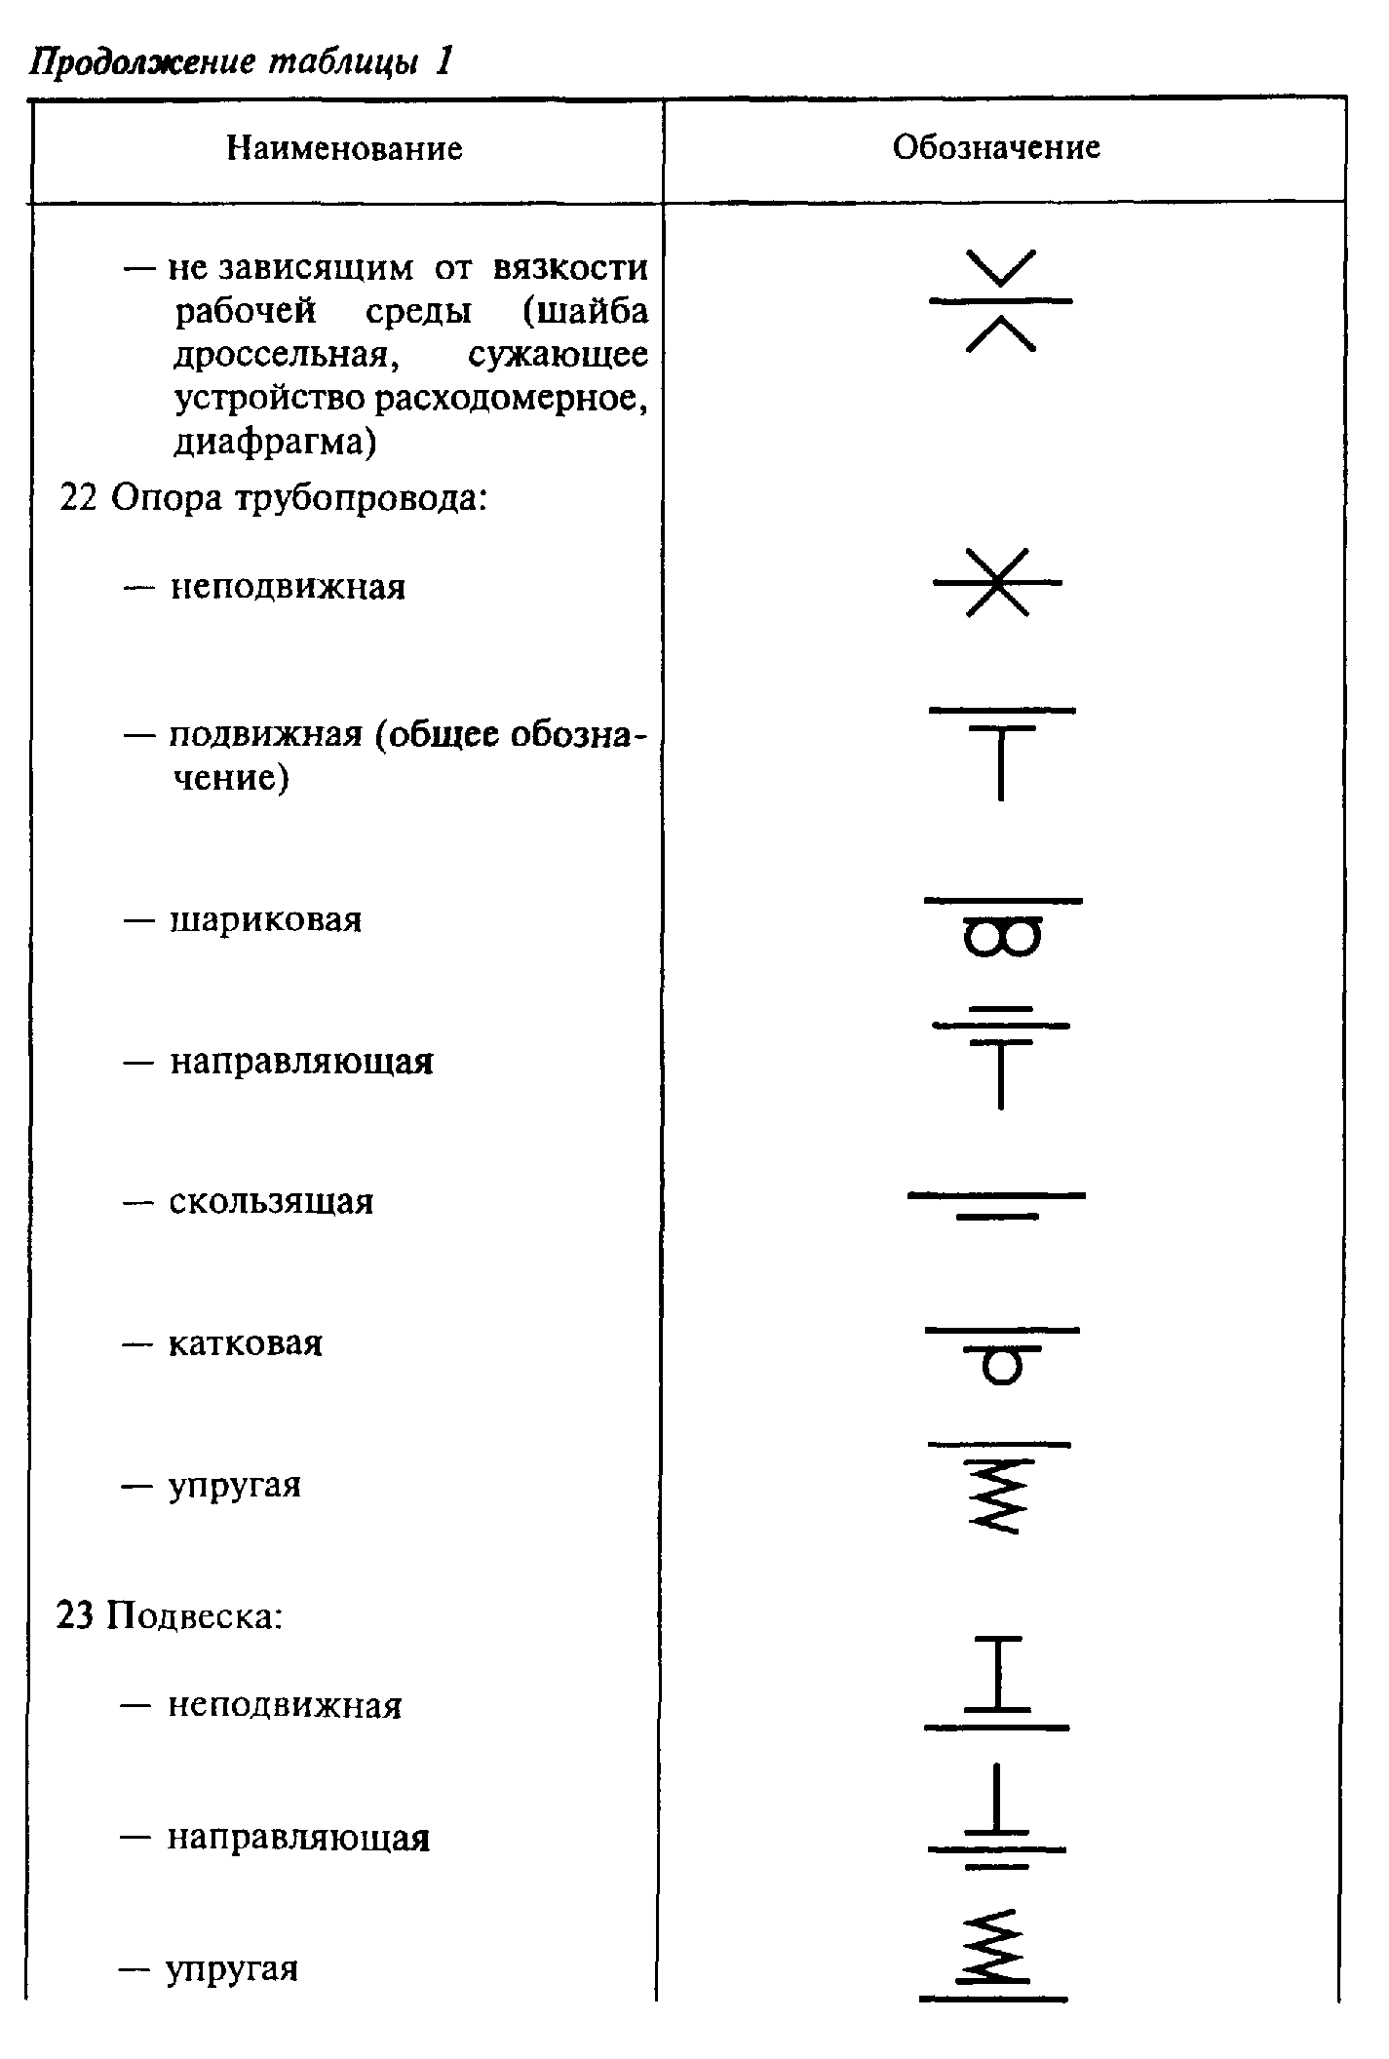

"Таблица 1. Условные графические обозначения элементов трубопроводов (продолжение)"
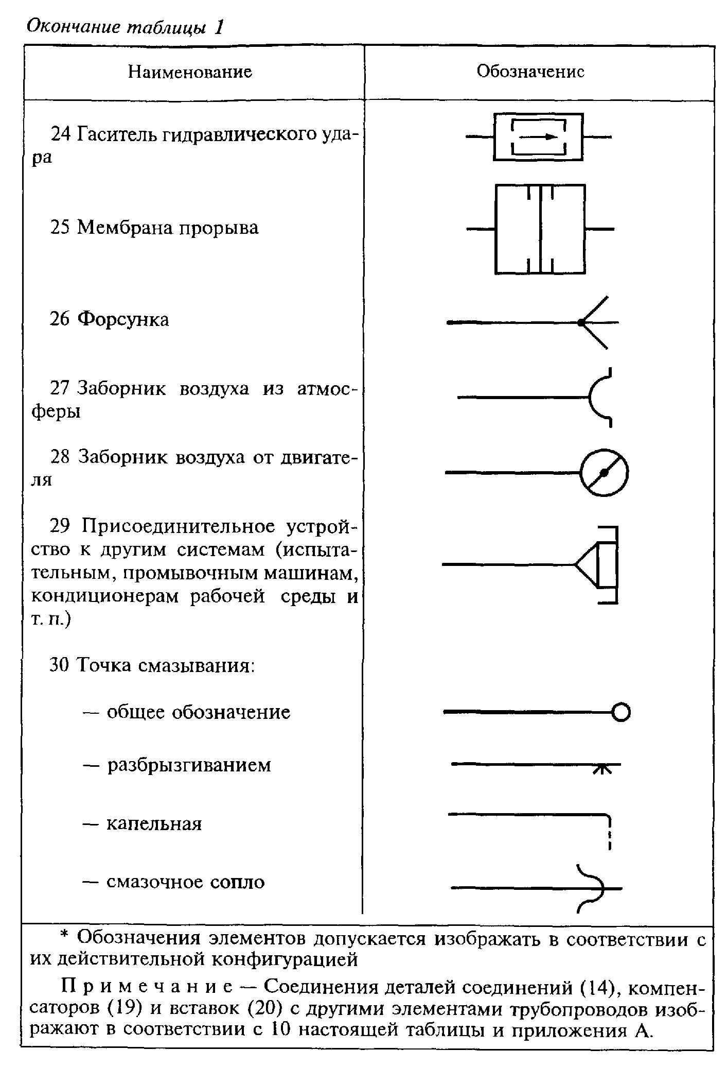

"Таблица 1. Условные графические обозначения элементов трубопроводов (окончание)"

Приложение А
(обязательное)

Примеры обозначения тройника в зависимости от способа соединения с другими элементами трубопроводов

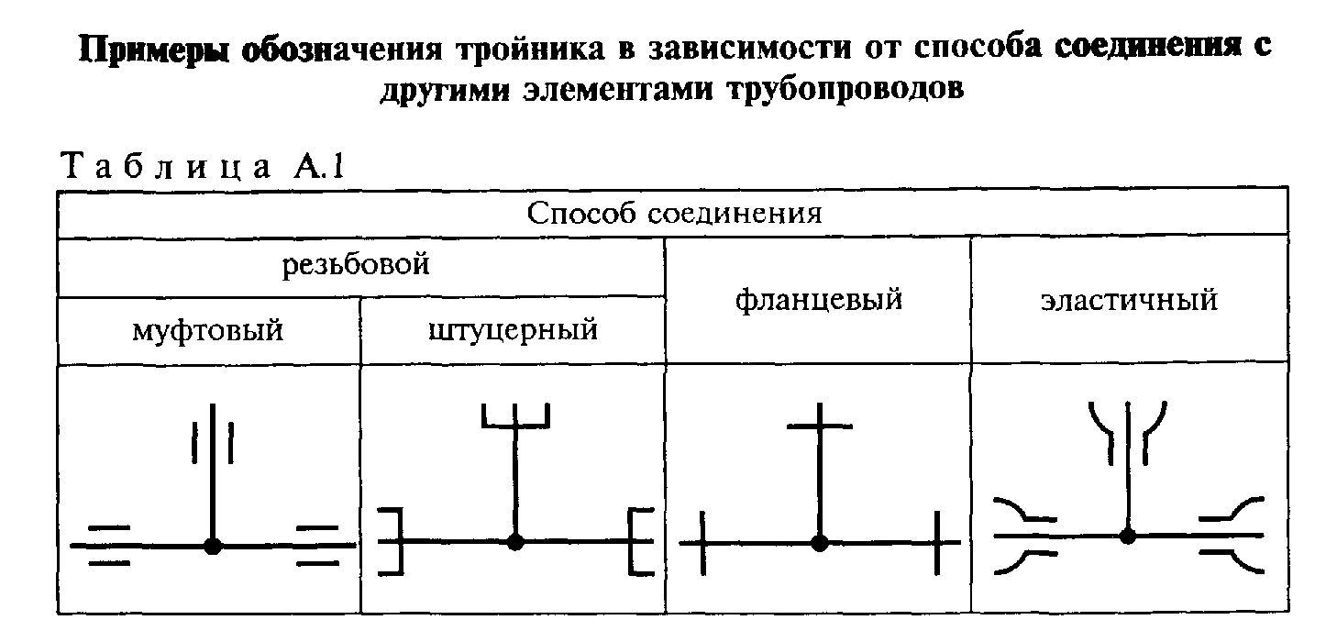

"Таблица А.1. Примеры обозначения тройника в зависимости от способа соединения с другими элементами трубопроводов"

Другие детали соединений, а также компенсаторы и вставки следует обозначать по аналогии с примерами обозначения тройника.

